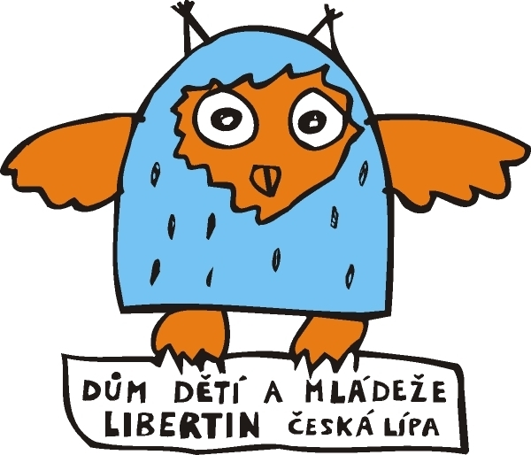Dům dětí a mládeže Libertin, Česká Lípa, Škroupovo nám. 138,příspěvková organizace
IČ 70200815 Tel.: 487 823 404, www.libertin.cz
Vyřizuje: V České Lípě dne: 12.6.2019

Dodavatel:
Safe travel s.r.o,
Pivovarská 2073
470 01 Česká Lípa

IČ: 25034103
DIČ: CZ25034103

Objednávka č. 91

Objednáváme u Vás :
Autobusovou dopravu na Mistrovství Evropy konající se v Chorvatsku. Pro mažoretky Adelline (100 osob) v termínu 2. – 7. 7. 2019

Příloha:
1. 7. až 7. 7. 2019 ME Zagreb Chorvatsko (1.650 km) – dva autobusy

1. bus (49 – 51 míst) cena 73.000 Kč
2. bus (62 míst) cena 76.500 Kč

Cena celkem 149.500 Kč

Cena zahrnuje: cesta Česká Lípa – Zagreb a zpět, poplatky na dálnicích, 2x řidiče

Smluvní cena je dojednána do 150.000 Kč vč. DPH

Příkazce operace: Miroslava Netolická podpis:

Správce rozpočtu: Alena Kasalová podpis:

Objednávka vyžaduje písemnou akceptaci a v případě splnění podmínek i souhlas k vložení do registru smluv, popř. zveřejnění na webu DDM Libertin.

Vyplní dodavatel:

Tuto objednávku za výše uvedených podmínek přijímáme. ………………………………………………..

